Verziólevél

Libra Abacus portál

4.0.6.12
DB VERZIÓ 224

Tisztelt Felhasználónk!

A 224-os adatbázis verzió telepítésével az alábbi fejlesztések kerültek a programba.

- Változott a webív program logo-ja (Libra Abacus)
- A webívvel együtt működő szoftverek listája bővült az ATOSS beléptető programmal
- Jelenléti íven, sor módosítás esetén figyelmeztetés eltérő beosztásra, ha a munkaidő kezdete-vége megegyezik,de a műszak típusa nem (javítva)
- Szabadság engedélyen látható volt a jelenléti bónuszra jogosultság az arra vonatkozó paraméter kikapcsolt állapota esetén (javítva)
- Órában nyilvántartott szabadságok esetében az éves kivett órák megjelenítés, 3 tizedes jegyre látható, nem egész számra kerekítve (javítva)
- Szabadság engedélyek újranyomtatásánál a kiadás pillanatában érvényes keret értékek kerülnek megjelenítésre minden esetben, eddig számolódtak minden alkalommal (javítva)
- Beléptető rendszerből érkező fájl feldolgozási sorrend meghatározhatósága bekerült a programba
- Hibrid authetikációval történő belépést is támogatja a program
- Dimenzió érvényesség szűrő figyelés a keresőben, úgy hogy csak az adott időpont vagy azt követő érvényességű elemek jelenjenek meg a keresőben (javítva)
- Szabadság regiszterben napban nyilvántartott szabadságok nem egész számra kerekítve jelentek meg (javítva)
- NEXON export esetén a program a dimenzióra bontott adatokat napra, jogcímre összegezve adja át
- NEXON program használata esetében az utk és üzem kód érvényesség kezdete nem került átvételre az interface-ben

Változott a webív program logo-ja


A webívvel együtt működő szoftvere listája bővült az ATOSS beléptető programmal
A webív már az ATOSS-ből kinyert időadatokat is fogadni tudja.

Jelenléti íven, sor módosítás esetén figyelmeztetés (javítva)
Jelenléti íven, sor módosítás esetén „beosztás és a jelenlét műszakja eltér” figyelmeztetés érkezett, ha ugyanaz volt az érkezés és távozás időpontja, de a műszak típusa eltért. Ez javításra került.
Szabadságengedélyen látható volt a jelenléti bónuszra jogosultság
Szabadság kezelő > Engedély modulban, szabadság engedély nyomtatáskor, minden esetben látható volt a jelenléti bónuszra való jogosultság.
Ezt a megjelenítést kikapcsolhatóvá tettük a felületen.
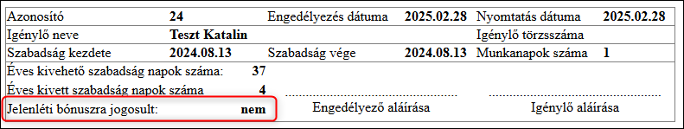
Órában nyilvántartott szabadságok esetében az éves kivett órák megjelenítése, 3 tizedes jegyre látható, nem kerekítve
Órában nyilvántartott szabadság esetén, az éves kivett órák egész számra kerekítve jelentek meg a felületen, ez javításra került, így már 3 tizedes jegyre látható a kivett órák száma.

Szabadság engedélyek újranyomtatásánál nem az eredeti keret értékek jelentek meg a listán (javítva)
A rendszer már letárolja az éves szabadság keretet, kivett és kivehető szabadságokat és az bármikor újranyomtatásra kerül, a keretszámok nem változnak.

Beléptető rendszerből érkező fájl feldolgozási sorrend meghatározhatósága bekerült a programba
Admin modul > Beléptető rendszer szolgáltatás menüben változott a felület, új mezők kerültek felvételre. A fájl feldolgozás ablakban legördülő menüből kiválasztható, hogy mi alapján vegye figyelembe a sorrendiséget a program. Fájlnév alapján, vagy a létrehozás dátuma alapján

Hibrid authetikációval történő belépést is támogatja a program
Már lehetőség van hibrid authetikációval történő belépésre is, amennyiben ez a programban beállításra kerül. A bejelentkező képernyőn lehetőség van annak kiválasztására, hogy adatbázis vagy pl. Azure-os authentikációval szeretne a felhasználó belépni.
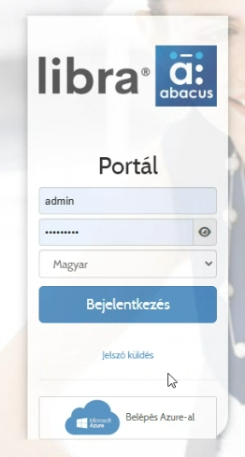

Megadott dátumnál régebbi dátummal lezárt költséghelyek ne jelenjenek meg a listában (javítva)
A Paraméterek > Alap menüben adható meg az a dátum, amelynél régebbi dátummal lezárt költséghelyek megjelenítését nem szeretnénk. 4-es bontás érv.kezdete (yyyymmdd)
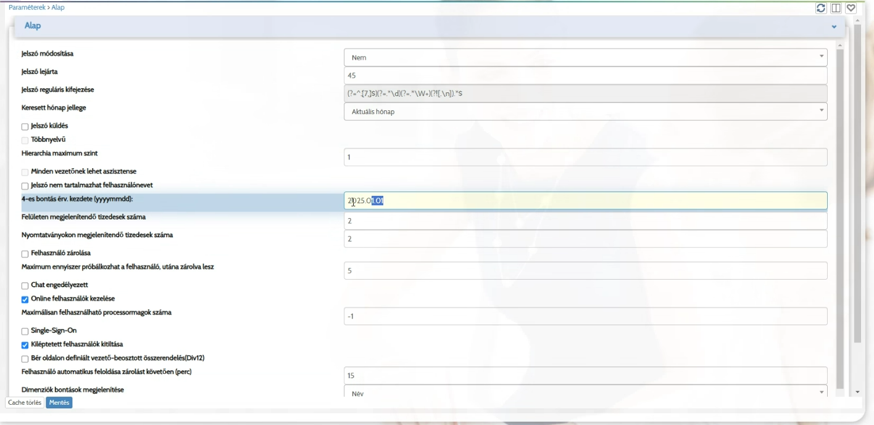

Szabadság regiszterben napban nyilvántartott szabadságok nem egész számra kerekítve jelentek meg (javítva)
Előfordulhatott, hogy évközi belépők esetében a Szabadság regiszter modulban a „Bérben rögzített szabadság” ablakban valamint a „Részletek” ablakban, napban rögzített szabadságok esetén, nem egész számra kerekített a program, hanem tizedes karakterekre. Ez javításra került.
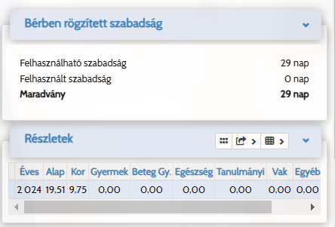

NEXON export esetén a program a dimenzióra bontott adatokat napra, jogcímre összegezve adja át
Egyes NEXON-os ügyfelek megbontják a költséghely alapján a ledolgozott órákat 1 napon belül, de a NEXON 1 napra érkező dupla adatot nem tud kezelni, így a program ebben az esetben a dimenzióra bontott adatokat már összegezve adja át, összesíti az órákat.
NEXON program használata esetében az utk és üzem kód érvényesség kezdete nem került átvételre az interface-ben
Előfordulhatott, hogy NEXON program használata esetén az utk és üzem kódok, az érvényesség kezdetével nem kerültek át. Ezt javításra került.

Budapest, 2025.02.28.

Üdvözlettel:
LIBRA Szoftver Zrt.

